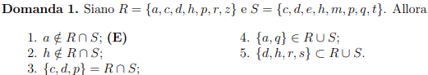

1) è giusta perchè a non è presente in entrambi

2) h è presente in entrambi gli insiemi

3) manca la lettere h senno sarebbe giusto

4) l’elemento {a,q} non esiste nell’unione

5) s non appartiene né ad R ne ad S

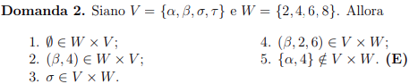

1. falso non da elemento vuoto il prodotto cartesiano
2. è sbagliato per l’ordine in cui viene scritto il prodotto cartesiano
3. un solo elemento non appartiene al prodotto cartesiano di 2 insiemi
4. sono 3 elementi non appartiene al prodotto cartesiano di 2 insiemi
5. ha le graffe quindi è un insieme e non appartiene

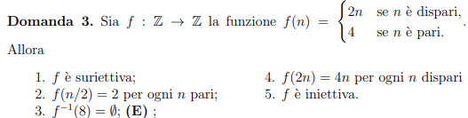

1. non lo sarà mai perchè non ci sono elementi dispari
2. no falso sarà sempre 4
3. è giusta perchè con n dispari da come risultato 4 che non è dispari

2n=8

n=4

e in quella pari è sempre 4 il risultato quindi non diventerà mai 8

1. Se n è dispari, allora 2n è pari. Per n pari, f(2n)=4 ma la relazione 4n non è soddisfatta in generale.
2. perchè ogni numero pari diventa 4

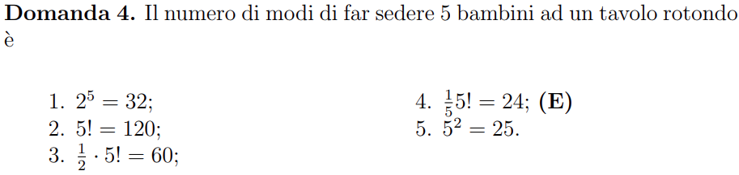

abbiamo 5! modi per disporre i bambini ma dobbiamo eliminare la posizione iniziale

⅕ quindi l’equazione sarebbe 5!/5 ovvero 24 (la formula è n!/n)

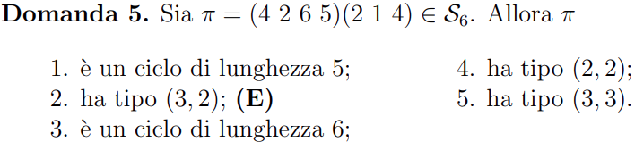

se scomponiamo in cicli disgiunti diventa (1 2) (4 6 5)

quindi è ovvio che la risposta giusta è la 2

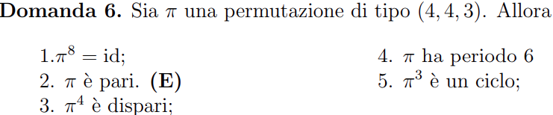

il periodo = mcd di (4 4 3)=12 e l’identità è 12

quindi la 1 e la 4 sono sbagliate

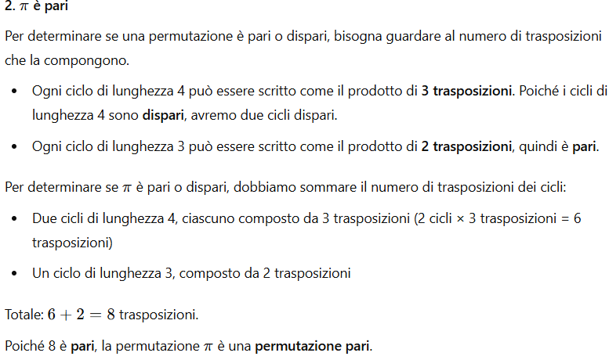 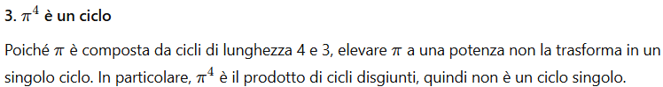

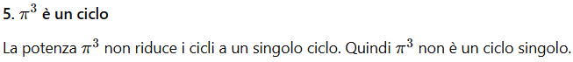

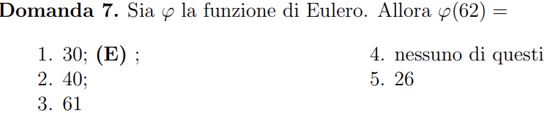

62 può essere riscritto come 2 \* 31

𝜑(2) = 1 𝜑(31) = 30

1\*30=30

la risposta giusta è 30

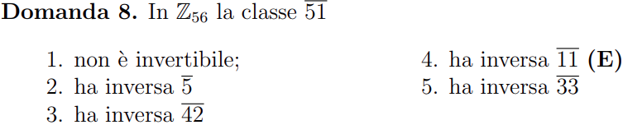

fai mcd (51 56 ) = 1 quindi è invertibile

51x三1 mod 56

facciamo euclide (56 51)

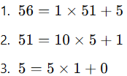

facciamo bezout

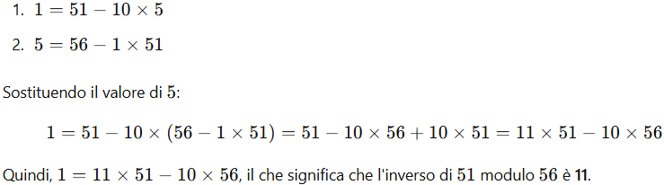

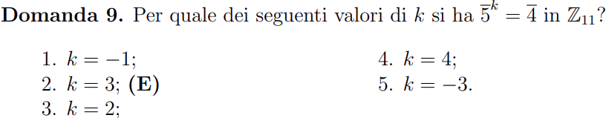

semplicemente sostituiamo i valori di k nell’ equazione

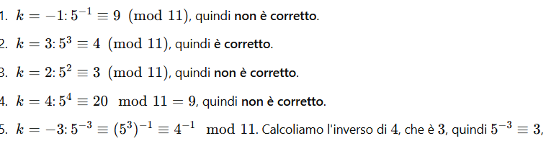

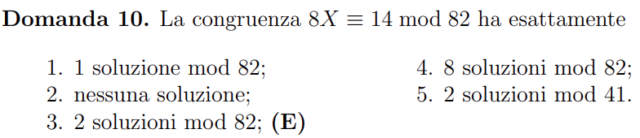

mcd (82 8) =2

14/2= 7 (criterio di calcolabilità)

quindi abbiamo 2 soluzioni come dice l’mcd e sono calcolabili